Темы для самостоятельного изучения по дисциплине:
Математика для студентов группы 51-52 «Электромонтер по ремонту и обслуживанию электрооборудования (по отраслям).
За период с 23.03. по 28.03.
Раздел: Производная функции

Повторить тему: Производная. Понятие о производной функции, ее геометрический и физический смысл. Производные суммы, разности, произведения, частного.

Выполнить задание в тетради, сфотографировать и прислать мне.
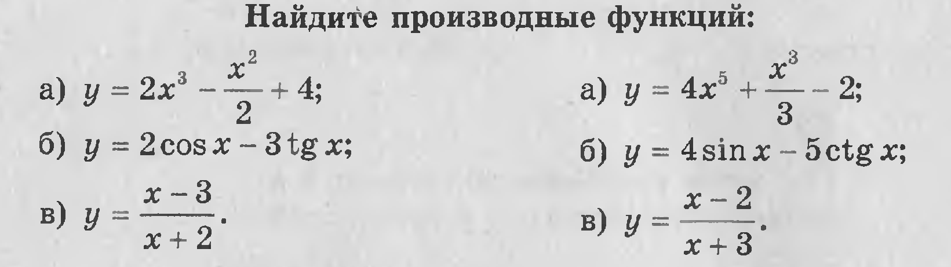

ИНФОРМАЦИОННОЕ ОБЕСПЕЧЕНИЕ ОБУЧЕНИЯ

№ п/п | Наименование | Автор | Издательство, год издания
ОИ 1 | Математика: алгебра и начала математического анализа, геометрия. Алгебра и начала математического анализа (базовый и углубленный уровень) | Алимов Ш. А., Колягин Ю.М., Ткачёва М.В. и др | М., 2015.
ОИ 2 | Математика: алгебра и начала математического анализа, геометрия. Геометрия (базовый и углубленный уровень) | Атанасян Л.С, Бутузов В.Ф., Кадомцев СБ. и др. | М., 2015.
ОИ 3 | Алгебра и начала математического анализа (базовый уровень). 10 кл. | Башмаков М. И. | М., 2008.
ОИ 4 | Учебник для НПО и СПО | Башмаков М. И. | М., 2015.
ОИ 5 | Задачник: учеб.пособие | Башмаков М. И. | М., 2015.
ОИ 6 | Алгебра и начала математического анализа (базовый и профильный уровни). 10 кл. | Колягин Ю. М., Ткачева М. В., Федерова Н. Е. и др. под ред. Жижченко А. Б. | М., 2015.
ОИ 7 | Алгебра и начала математического анализа (базовый и профильный уровни). 11 кл. | Колягин Ю. М., Ткачева М. В., Федерова Н. Е. и др. под ред. Жижченко А. Б. | М., 2015.

Интернет-ресурсы
http://school-collection.edu.ru- Электронный учебник «Математика в школе, XXI век».
http://fcior.edu.ru- информационные, тренировочные и контрольные материалы.
www.school-collection.edu.ru- Единая коллекции Цифровых образовательных ресурсов

